**QÜESTIONARI DE RAONAMENT QUANTITATIU (V.02)**

**Curs 2020-21**

**Facultat de Ciències Polítiques i Sociologia**

**Projecte d’Innovació Docent**

**(Clau-Q (Millora de les competències en l’ús d’eines quantitatives)**

**Marqueu amb una X la resposta correcta.**

1.S’ha rebut la següent seqüència d’operacions: 1er. Escriure el numero 5. 2on. Duplicar-lo. 3er. Afegir 6. 4rt. Dividir per dos i 5è. Sostreure 5. ¿Quina de les següents expressions tradueix correctament aquesta seqüència ?

$\left(5×2+6\right)÷2-5$

$5×2+6÷2-5$

3. $5×2+6÷(2-5$)

$\left(5+6\right)×2÷2-5$

2.En una població neixen 105 nens per cada 100 nenes. Per tal de saber quin és el percentatge de naixements femenins en el total, caldria calcular:

3. Una fàbrica de vehicles té una plantilla de 1000 treballadors. Està previst que un 2,5 per cent s’acollirà a un pla de pre-jubilacions. Però un estudi sobre l’evolució del sector conclou que, amb independència d’aquell pla, caldrà fer un expedient de regulació temporal d’ocupació al 10 per cent de la plantilla restant. El nombre de treballadors afectats per aquest expedient es calcularia mitjançant la següent operació:

4. Entre 2010 i 2015 les despeses de neteja i sanejament d’una corporació local van augmentar un 2,5% anual. Això vol dir que, si el 2010 la despesa per aquests conceptes era de 100.000 euros, el 2015 seria el resultat de la següent operació:

a)

b)

c)

d)

5. S’ha demanat realitzar l’operació expressada amb la següent formulació:

$$\sum_{i=1}^{4}{\left(\frac{x_{i}}{n}\right)}$$

L’operació seria:



6. Observar l’esquema adjunt

**53**

**3**

**x**

**x**

Quina de les següents equacions pot representar l’esquema:



$3×2x=53$

$x+3x=53$

$2x+3=53$

$3+x^{2}=53$

7.Un estudi mostra que el risc de contraure la malaltia “x” augmenta un 15% com a conseqüència de consumir begudes alcohòliques. Això vol dir:

a)15 de cada 100 consumidors de begudes alcohòliques desenvoluparan la malaltia “x”

b)El risc de contraure la malaltia “x” és 15 vegades més gran entre els consumidors de begudes alcohòliques

c)El risc de contraure la malaltia “x” per cada 100 individus consumidors de begudes alcohòliques és 0,15 ($\frac{15}{100})$

d)El risc de contraure la malaltia “x” entre els consumidors de begudes alcohòliques augmenta una fracció del 15 per cent del valor d’aquest risc.

8.Un dels resultats d’una investigació sobre els efectes dels anys d’educació en els salaris permet afirmar que per cada any d’educació la retribució salarial neta augmenta un 7,5 %. Això vol dir que :

a)L’educació és la variable dependent i els salaris la variable independent.

b)L’educació i els salaris són les dues variables dependents i la variable independent és un altre no esmentada.

c)L’educació és una constant i els salaris una variable independent.

d)L’educació és la variable independent i els salaris la variable dependent.

9. Un informe sobre el consum d’un producte “A” indica que tan a les llars d’ingressos baixos com a les d’ingressos alts la quantitat consumida per persona i dia és pràcticament igual, a diferència de les llars d’ingressos mitjans, on el consum és superior. D’acord amb aquesta informació:

a)La quantitat consumida del producte “A” per llar és una constant i els ingressos per llar és la variable dependent.

b)La quantitat consumida del producte “A” i els ingressos per llar tenen una relació funcional lineal.

c)La quantitat consumida del producte “A” i els ingressos per llar tenen una relació funcional no lineal.

d)La quantitat consumida del producte “A” per llar i els ingressos per llar tenen una relació constant.

10 .Entre l’any 2000 i el 2010 s’ha produït una reducció en la plantilla de funcionaris d’un ajuntament. Pel tal de quantificar correctament aquesta variació caldria plantejar-se la següent operació:

a)

b)

c)

d)

11. Una teoria postula la relació entre el nivell de renda i la quantitat de residus produïts per habitant pot representar-se a través de la següent relació funcional que indicaria:

y

a b x

a)El nivell de renda s’incrementa en una proporció superior a la dels residus quan aquests varien entre “a” i “b” .

b)El nivell de renda es redueix en una proporció menor a la dels residus quan aquestes varien entre “b” i “a” .

c)La quantitat de residus s’incrementa en una proporció superior a la de la renda quan aquesta varia entre “a” i “b”.

d)La quantitat de residus es redueix en una proporció menor a la de la renda quan aquesta varia entre “b” i “a” .

12. S’ha de representar gràficament l’evolució de la renda per càpita en la població espanyola entre 1990 i 2000. Indica del llistat de gràfics disponibles en EXCEL quin seria el més adient:

a)Circular  b)De línies 

c)De columnes d) De dispersió (X,Y) 

13.Una ràtio entre dues quantitats A (103) i B (100) amb l’expressió i resultat:

$\left(\frac{103}{100}\right)×100=103$ s’ interpretaria:

1. La quantitat A és 103 vegades superior a la quantitat B
2. La quantitat A és un 103 per cent superior a B
3. La quantitat A és un 3 per cent superior a B
4. La quantitat B és un 97 per cent inferior a la quantitat A

14. El gràfic adjunt recull la distribució d’alumnes matriculats en un aula d’educació d’adults en tres grans grups edat . D’acord amb la informació representada el total d’alumnes del curs seria:



1. 75
2. 35
3. 30
4. 85

15. En una discussió pressupostaria municipal l’equip de govern afirma que l’any 2019 el pressupost d’educació de 125.000 Euros havia augmentat un 15 per cent respecte l’any 2018. L’oposició critica aquesta afirmació perquè, segons les seves dades, la xifra de l’any 2018 no és correcta. Com caldria calcular la partida d’educació del 2018, si l’increment respecte l’any 2019 ha estat del 15 per cent?



16. En la imatge adjunta d’un full d’Excel el valor de la cel·la D7 és el resultat del producte de les cel·les B7 per C7 on B7 correspon a un paràmetre fixe. Per tal d’omplir D8,D9, D10 I D11 la instrucció d’ Excel s’hauria d’escriure:

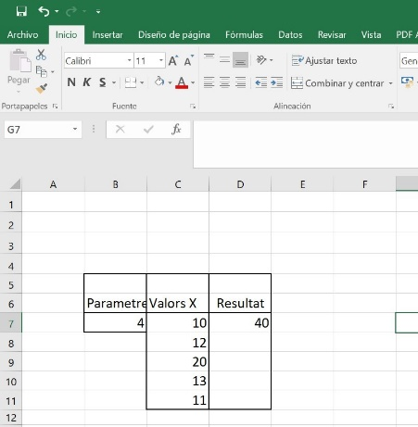

a) $B$7 per $C$8 i executar una Còpia per a la resta de cel·les   
b) $B7 per C8 i executar una Còpia per a la resta de cel·les  
c) $B$7 per C8 i executar una Còpia per a la resta de cel·les  
d) $B$7 per C$8 i executar una Còpia per a la resta de cel·lesB7 per C8, B7 per C9, B7 per C10 etc

17. En la pantalla d’una calculadora científica s’ha programat la següent operació:

$$\left({30}^{3}-5×(10-2)^(\frac{1}{3})\right)×(\frac{1}{4})$$

que correspondria a la formulació següent:

18. Una consultora classifica els seus empleats d’acord amb el nombre setmanal d`hores treballades. D’acord amb la informació representada el nombre total de personal seria:



1. 35
2. 38
3. 17
4. 40

19. En una localitat de 1000 habitants s’ha dut a terme un recompte de l’oferta de places turístiques disponibles a data 1 de Gener amb el resultat reunit a la taula adjunta:

|  |  |
| --- | --- |
| Oferta turística | Quantitat |
| Hotels  Apartaments turístics  Habitacions en habitatges particulars | 3  15  27 |

En base aquesta informació podria afirmar-se:

1. La localitat té $\left(\frac{\left(3+15\right)/2}{1000}\right)×1000=9$ aparta hotels per mil habitants
2. La localitat té $\left(\frac{\left(3+15+27\right)/3}{1000}\right)×1000=15$ establiments turístics per mil habitants
3. La localitat té una oferta de 3 Hotels, 15 Apartaments turístics i 27 habitacions en habitatges particulars.
4. La localitat té una oferta de $\left(\frac{3+15+27}{1000}\right)×1000=45$ establiments turístics per mil habitants.

20. Es demana aplicar la següent formulació :

$$\sqrt{\frac{{\left(\sum_{i=1}^{6}{x_{i}}-\overline{x}\right)}^{2}}{N}}$$

A les dades de la variable X reunides en la imatge adjunta d’un full d’EXCEL.

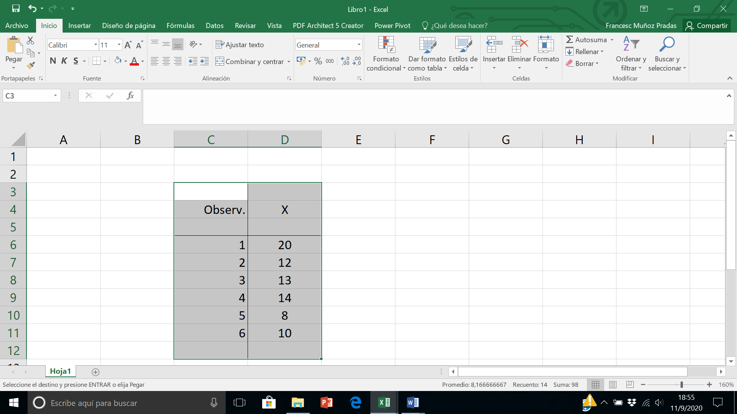

La instrucció EXCEL seria:

1. SUMA(D6:D11)-PROMEDIO(D6:D11)^2/C11^(1/2)
2. (SUMA(D6:D11)-PROMEDIO(D6:D11))/C11^2)^(1/2)
3. ((SUMA(D6:D11)-PROMEDIO(D6:D11))^2/C11)^(1/2)
4. (SUMA(D6:D11)-PROMEDIO(D6:D11))/C11)^(2)^(1/2)